Cache Simulator  
103048240 簡廷羽

這次的project我的想法是將cache description讀進來，用int a,b,c,d來接，首先設定class和必要參數

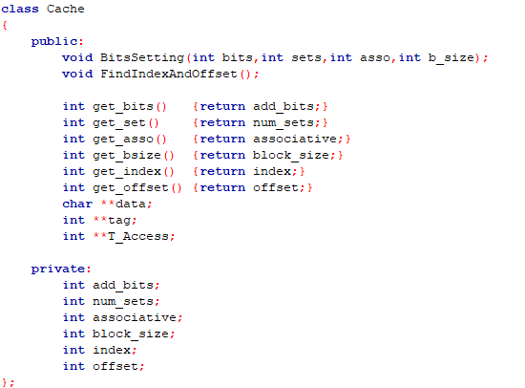

設定完之後開始接第一份資料，並算出index、offset個數、有幾個set、LSB index位數

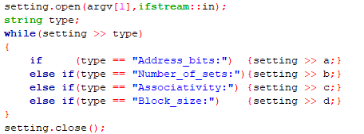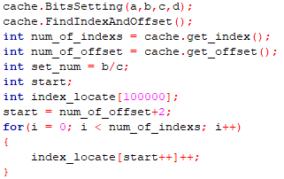

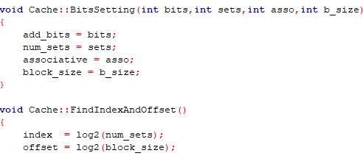

得到Cache定義後就可以開始分配記憶體給裡面各項資料，並初始化它

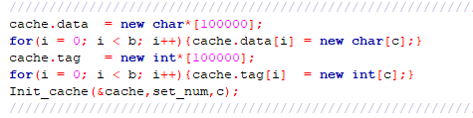

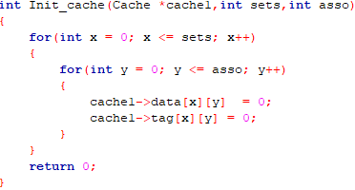

然後接第二份，這邊用fget把指令抓進buffer並判斷是否是Addess

如果用string >> data的方式抓數值，Compiler會因為開頭是0而視為8進位表示型態，例如：0101→65、0011→9

另外不知道是寫法哪邊出了問題，如果用argv[2]接資料會顯示bad allocate然後crash，但指定路徑”input2.txt”卻不會

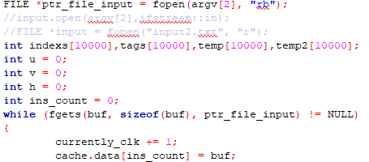

然後抓每一行的時候就可以配合前面的index_locate：index位數其值為1，其他為0，找出這行的index bits，然後轉成decimal

然後由於是LSB，index_locate為1的最後一位+1到[0]是tag，同樣轉成十進位

接著把這些資料裝進cache

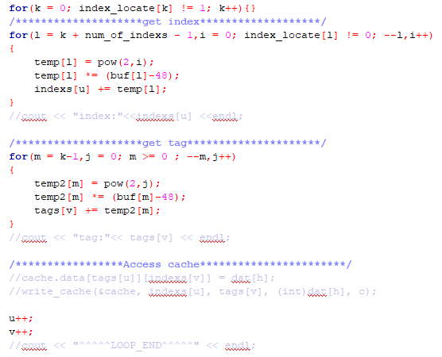

很可惜因為找不出bug在哪，無法實作完成write cache

參考一些範例後修改出的function code大致長這樣

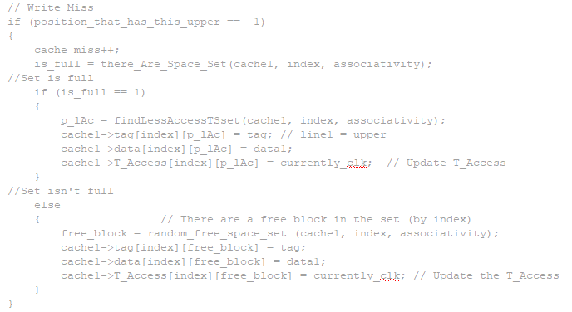

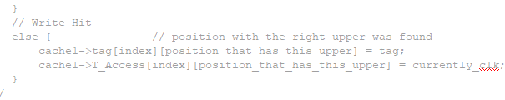

最後把output印出來並釋放記憶體，這邊的問題是我讀第二份資料的時候將每行buffer的值都賦予對應的cache.Data，但一出迴圈就全部變成.end

